İSTANBUL
OFİS RAPORU
BASIN KİTİ
BASIN BÜLTENİ

2015
BİRİNCİ ÇEYREK

İLETİŞİM BİLGİLERİ
Propin Property Investment Consultancy
Büyükdere Caddesi, Gökfiliz İş Merkezi
No 8/22 K 9 Mecidiyeköy, İstanbul
T +90 212 217 85 55
F +90 212 217 85 53
info@propin.com.tr | www.propin.com.tr

PROPIN PROPERTY INVESTMENT CONSULTANCY BASIN BÜLTENİ
28.05.2015
2015 BİRİNCİ ÇEYREK İSTANBUL OFİS PAZARI GENEL BAKIŞ
Ticari gayrimenkul sektörünün “ofis” alanında, aracılık ve danışmanlık hizmeti veren Propin Property Investment Consultancy’nin üç ayda bir periyodik olarak hazırladığı “İstanbul Ofis Pazarı 2015 Birinci Çeyrek Genel Bakış Raporu” nu yayınlandı. Rapor Ocak, Şubat, Mart aylarında İstanbul Ofis Pazarı’nda yaşanan değişimleri ve Propin’in gelecek dönemler için öngörülerini kapsıyor.

İstanbul Ofis Pazarı 2015 birinci çeyrekte kiralama ve satın alma talepleri devam etti.
Propin hazırladığı raporda, 2015 birinci çeyrek döneminde İstanbul Ofis Pazarı genel olarak değerlendirildiğinde Haziran 2015 Genel Seçim ve dolar kurundaki artış dolayısıyla piyasanın sakin olduğunu iletti. Raporda ayrıca, Pazar’da kurumsal kiralamaların gözlendiğini, gerçekleşen işlemlerin 5.000 m²‘nin altındaki alanlarda yoğunlaştığının tespit edildiği belirtildi.

Ofis stokunda büyümeler tespit edildi.
Propin raporunda, 2015 birinci çeyrekte ofis stokunda artışın devam ettiğini iletti. MİA’nın payı %41, MİA Dışı-Avrupa %18, MİA Dışı-Asya %32 ve Gelişmekte Olan Ofis Bölgeleri [Kâğıthane, Bomonti-Piyalepaşa, Kartal-Maltepe, Batı Ataşehir] %9 olarak hesaplandı.

MİA’da boşluk oranları düşerken, MİA Dışı-Asya’da boşluk oranları arttı.

Hazırlanan raporda, 2014 yılında ofis stokundaki artış olduğu ve yeni nesil ofis binalarına olan yoğun talebe bağlı olarak arzın hızla emildiği belirtildi. MİA’daki boşluk oranının, 2014 dördüncü çeyrekten itibaren düşme eğiliminde olduğunun gözlendiği söylendi. Maslak’ta gerçekleşen kiralamaların, bölgenin boşluk oranlarındaki düşüşü devam ettirdiği iletildi. Maslak’taki gerçekleşen işlemlerin çoğunun 2014 yılında stoka katılan yeni nesil ofis binalarında gerçekleştiği bilgisi verildi.

Raporda ayrıca, MİA Dışı-Asya’da A sınıfı ofis binalarındaki boşluk oranının 2014 üçüncü çeyrekte %13,5’e gerilemiş olduğu hatırlatıldı. Stok artışı ve bazı kullanıcıların taşınması sebebiyle boşluk oranının son üç çeyrek dönemde yükseliş eğiliminde olduğu iletildi. Kozyatağı’nda 2015 birinci çeyrekte stoka eklenen ofis binalarının boşluk oranını arttırdığı belirtildi. Diğer yandan Kozyatağı’nda dikkat çekici işlemlerin tamamlandığı vurgulandı. Kozyatağı ve çevresinde gerçekleşen işlem adedi değerlendirildiğinde, Kozyatağı’nın, Levent’ten sonra en dikkat çeken bölgelerden biri haline geldiği söylendi.
İstanbul Ofis Pazarı’nda kira ortalamaları düştü.

Propin hazırladığı raporda, MİA’da yer alan A sınıfı ofis binalarındaki kira ortalamasının 2014 boyunca yükseldiğini paylaştı. 2015 birinci çeyrekte özellikle Levent’te, liste fiyatı piyasa ortalamasından yüksek, yeni nesil ofis alanlarının kiralanması sebebiyle MİA’daki kira ortalamasının düştüğünü belirtti. Maslak’ta yükselen boşluk oranları nedeniyle ofis binaları arasındaki rekabetin arttığı; bu rekabet dolayısıyla kira rakamlarında gerileme olduğu iletildi. 2015 birinci çeyrekte Maslak’ta kira ortalaması 26,7 ABD Doları /m² /ay’a düştüğü söylendi.

Raporda, MİA Dışı-Avrupa ve MİA Dışı-Asya’da kira ortalamalarının düşüşünde, ABD Dolar kurundaki artış sebebiyle mal sahiplerinin yaptığı kira indirimlerinin etkili olduğu vurgulandı. Havaalanı Bölgesi’nde A sınıfı ofis kira ortalamasının, diğer ofis bölgelerindeki B sınıfı kira ortalamalarının çoğundan düşük olduğu belirtildi.

Propin, hazırladığı raporda 2015 birinci çeyrekte ofis piyasasında yaşanan gelişmeleri şöyle özetliyor;

- Merkezi İş Alanı (MİA)’nda 2015 birinci çeyrekteki A sınıfı ofis binalarının boşluk oranı %20,9; B sınıfı ofis binalarının boşluk oranıysa %8,5 seviyesinde oldu. MİA’da kira ortalaması A sınıfı ofis binalarında 31,8 ABD Doları /m² /ay iken B sınıfı ofis binalarında 16,5 ABD Doları /m² /ay olarak gerçekleşti.

- MİA Dışı-Avrupa’da A sınıfı ofis binalarındaki boşluk oranı %14,7 seviyesine yükseldi. A sınıfı ofis binalarındaki kira ortalamasının 18,7 ABD Doları /m² /ay olduğu belirlendi.

- MİA Dışı-Asya’da A sınıfı ofis binalarındaki boşluk oranı %16,9’a yükselirken, A sınıfı ofis binalarındaki kira ortalaması 21,5 ABD Doları /m² /ay olarak tespit edildi.

- 2015 birinci çeyrek dönemde en yüksek kiranın talep edildiği bölge, geçtiğimiz üç çeyrekte olduğu gibi, Levent oldu. Talep edilen en yüksek kiranın 50 ABD Doları /m² /ay olduğu görüldü.

En yüksek kira bedelinin talep edildiği bölge yine Levent oldu!
Propin’in hazırladığı raporda, 2015 birinci çeyrek dönemde en yüksek kiranın talep edildiği bölgenin önceki dönemlerde olduğu gibi yine Levent olduğu belirtildi. Bölgede talep edilen ‘en yüksek liste kira rakamı’nın 50 ABD Doları /m² /ay olarak tespit edildiği iletildi. Ayrıca MİA’da yer alan Beşiktaş-Balmumcu’da talep edilen en yüksek kira rakamının 37 ABD Doları /m² /ay olduğu, buna karşın MİA Dışı-Asya’da en yüksek kira talebinin 31 ABD Doları /m² /ay’la Ümraniye’de gözlendiği paylaşıldı. MİA Dışı-Asya’daki bütün bölgelerde talep edilen en yüksek kiraların 2014 dördüncü çeyrekteki seviyelerini koruduğu bilgisi verildi.

2015 BİRİNCİ ÇEYREK İSTANBUL OFİS PAZARI
GRAFİKLER

28.05.2015
BÖLGE KATEGORİLERİNE GÖRE BOŞLUK ORANLARI 2015 Birinci Çeyrek
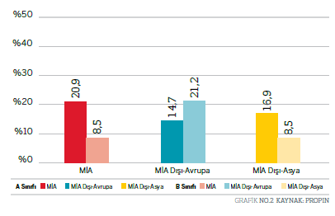
BÖLGELERE GÖRE BOŞLUK ORANLARI 2015 Birinci Çeyrek
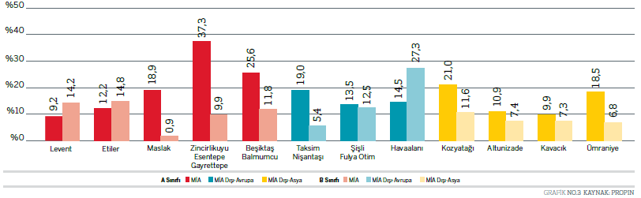

A SINIFI BİNALARDAKİ BOŞLUK ORANLARI DEĞİŞİMİ Son Dört Çeyrek

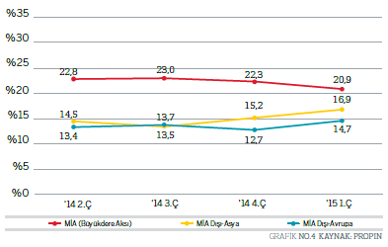

B SINIFI BİNALARDAKİ BOŞLUK ORANLARI DEĞİŞİMİ Son Dört Çeyrek

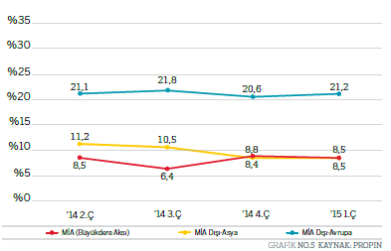

BÖLGE KATEGORİLERİNE GÖRE KİRA ORTALAMALARI 2015 Birinci Çeyrek

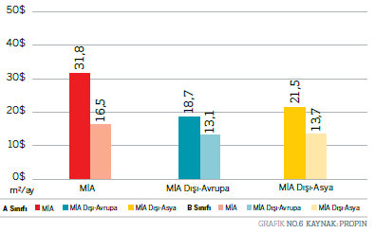

BÖLGELERE GÖRE KİRA ORTALAMALARI 2015 Birinci Çeyrek
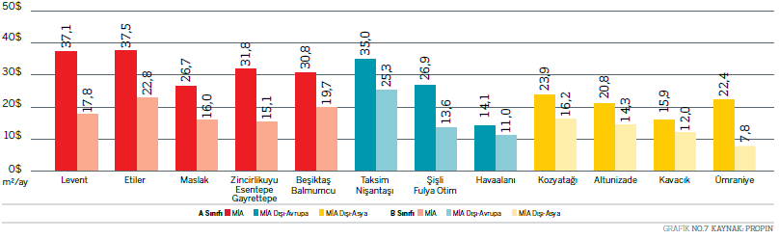

A SINIFI BİNALARDAKİ KİRA ORTALAMA DEĞİŞİMİ Son Dört Çeyrek
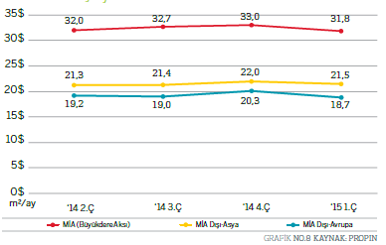

B SINIFI BİNALARDAKİ KİRA ORTALAMA DEĞİŞİMİ Son Dört Çeyrek
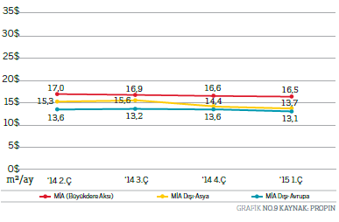
İSTANBUL BÖLGELERE GÖRE TALEP EDİLEN “EN YÜKSEK KİRA” LİSTE RAKAMLARI Son Dört Çeyrek
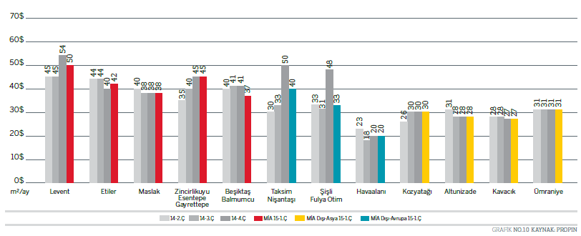
A SINIFI STOK KARŞILAŞTIRMASI
İSTANBUL TOPLAM OFİS STOK DAĞILIMI 2015 Birinci Çeyrek
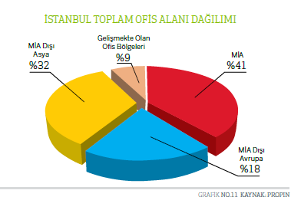

A SINIFI TOPLAM STOK (m²)
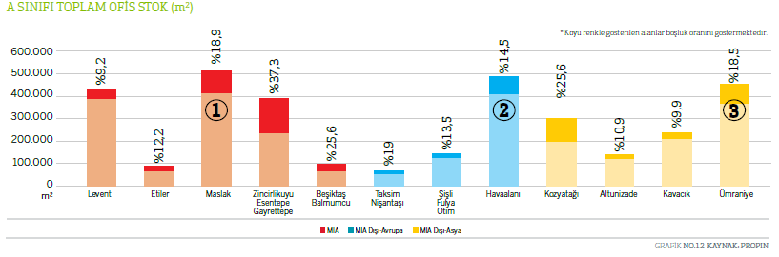

EDİTÖRÜN NOTU: Propin Property Investment Consultancy, ticari gayrimenkul sektöründe “ofis” alanında uzmanlaşmış bir gayrimenkul yatırım danışmanlık şirketidir. Kullanıcılara, mal sahiplerine, gayrimenkul yatırımcılarına ve geliştiricilere ofis alanında aracılık ve danışmanlık hizmetleri vermektedir. Hizmet bölgesi tüm İstanbul ve ofis pazarının gelişmekte olduğu diğer büyük şehirlerdir.
Deneyimli kadrosuyla 2005 yılında kurulan Propin, kısa sürede imza attığı işlerle ve hizmet kalitesiyle sektöründe fark yaratmıştır. Referanslarının Türkiye’nin ve dünyanın en saygın şirketleri arasında olması başarısının açık bir göstergesidir. Propin, uzmanlığının beraberinde getirdiği kalite ve verimlilikle, müşterilerine ofis alanında butik bir hizmet sağlar. Kurulduğu ilk günden itibaren iş etiğinden kesinlikle taviz vermeyen çalışma prensibine sahiptir. Sunduğu değerler, sektörde kazandığı güveni daimi şekilde korumaya verdiği önemi gösterir.
www.propin.com.tr | info@propin.com.tr

EDİTÖRÜN NOTU: Propin Property Investment Consultancy, ticari gayrimenkul sektöründe “ofis” alanında uzmanlaşmış bir gayrimenkul yatırım danışmanlık şirketidir. Kullanıcılara, mal sahiplerine, gayrimenkul yatırımcılarına ve geliştiricilere ofis alanında aracılık ve danışmanlık hizmetleri vermektedir. Hizmet bölgesi tüm İstanbul ve ofis pazarının gelişmekte olduğu diğer büyük şehirlerdir.
Deneyimli kadrosuyla 2005 yılında kurulan Propin, kısa sürede imza attığı işlerle ve hizmet kalitesiyle sektöründe fark yaratmıştır. Referanslarının Türkiye’nin ve dünyanın en saygın şirketleri arasında olması başarısının açık bir göstergesidir. Propin, uzmanlığının beraberinde getirdiği kalite ve verimlilikle, müşterilerine ofis alanında butik bir hizmet sağlar. Kurulduğu ilk günden itibaren iş etiğinden kesinlikle taviz vermeyen çalışma prensibine sahiptir. Sunduğu değerler, sektörde kazandığı güveni daimi şekilde korumaya verdiği önemi gösterir.
www.propin.com.tr | info@propin.com.tr

